Komentokirja
Projekti: Docker kurssin yhteenveto
Pilvipalvelut
Aapo Korhonen
[nimi]
[nimi]
11.11.2026

1 Johdanto
Tehtävänä oli tehdä mikropalveluina toimiva ympäristö, jolla esitellään kurssilla opittuja Docker-asioita. Me teimme sivuston nimeltä Komentokirja. Se on eräänlainen Docker-cheatsheet, johon on kerätty kurssilla tarvittuja komentoja aiheittain: kontit, imaget, Dockerfile, Compose, verkot, volumet sekä siivous ja vianetsintä. Jokaisen komennon kohdalla on lyhyt selitys ja osassa esimerkki.
Idea tuli siitä, että kurssin tehtäviä tehdessä samoja komentoja joutui googlaamaan yhä uudestaan. Halusimme koota ne yhteen paikkaan.
Tehtävänannossa haluttiin, että ympäristöä voi laajentaa käyttäjän omille muistiinpanoille. Komentokirjassa jokaisen sivun alaosaan voi lisätä oman komennon ja selityksen. Lisäykset menevät omalle API-palvelulle, joka tallentaa ne PostgreSQL-tietokantaan.
Ympäristö on testattu paikallisesti. Luvussa 5 on kerrottu miten sen saisi pilveen.

2 Arkkitehtuuri
Ympäristössä on neljä palvelua ja lisäksi Adminer, joka käynnistyy vain erikseen pyydettäessä.
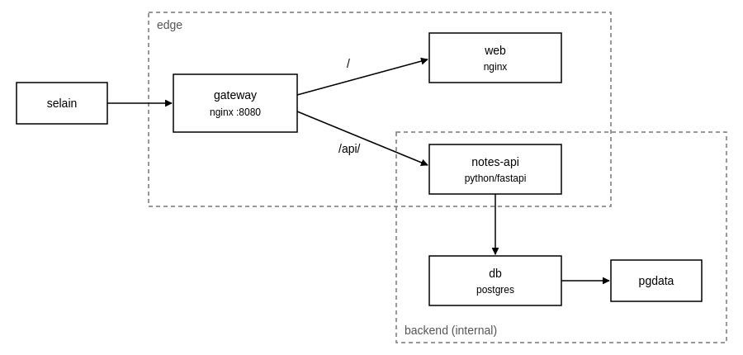
Kuva 1. Ympäristön rakenne
Palvelu | Mitä tekee | Portti
gateway | nginx reverse proxy, ohjaa pyynnöt eteenpäin | 8080
web | nginx joka tarjoilee sivut | ei julkinen
notes-api | Python/FastAPI rajapinta käyttäjien lisäyksille | ei julkinen
db | PostgreSQL tietokanta | ei julkinen
adminer | tietokannan selaus (valinnainen) | 8081

Ainoa portti joka näkyy koneelle ulos on gatewayn 8080. Gateway katsoo pyynnön polkua: jos se alkaa /api/ niin pyyntö menee notes-api:lle, muuten web-palvelulle. Tämän takia selain puhuu vain yhden osoitteen kanssa eikä CORSin kanssa tarvinnut säätää mitään, mikä oli ongelma kurssin tehtävässä 2.3.

2.1 Verkot
Teimme kaksi verkkoa. Edge-verkossa ovat gateway, web ja notes-api. Backend-verkossa ovat notes-api ja tietokanta. Backend-verkko on merkitty internal: true, jolloin sieltä ei pääse internetiin eikä sinne voi julkaista portteja. Ainoa palvelu joka on molemmissa on notes-api, joten esimerkiksi gateway ei näe tietokantaa ollenkaan. Kokeilimme tätä ja gatewayn kontista ei saa edes nimeä db resolvoitua.
Adminerille piti tehdä vielä kolmas verkko (tools), koska internal-verkossa olevalle kontille ei voi julkaista porttia.

2.2 Data ja salasana
Tietokannan data on nimetyssä volumessa pgdata, joten se säilyy vaikka kontit poistetaan docker compose down -komennolla. Vasta down -v poistaa datan.
Tietokannan salasanaa ei laitettu ympäristömuuttujaan vaan käytettiin Docker secretsiä. Salasana on tiedostossa secrets/db_password.txt ja se näkyy konttien sisällä polussa /run/secrets/db_password. Postgres-image osaa lukea sen POSTGRES_PASSWORD_FILE-muuttujan avulla ja notes-api lukee tiedoston itse. Käynnistysskripti kaynnista.sh luo salasanan automaattisesti jos tiedostoa ei ole.

3 Palvelut

3.1 gateway
Gateway on tavallinen nginx-image johon on kopioitu oma nginx.conf. Aluksi konfiguraatio oli tarkoitus liittää bind mountilla, mutta se ei toiminut (ks. luku 7). Konfiguraatiossa on kaksi upstreamia, yksi webille ja yksi API:lle:
resolver 127.0.0.11 valid=10s ipv6=off;

upstream notes_api_upstream {
zone notes_api_upstream 64k;
random;
server notes-api:8000 resolve;
}
127.0.0.11 on Dockerin oma DNS. Resolve-asetuksen takia nginx hakee notes-api:n osoitteet uudestaan 10 sekunnin välein, jolloin jos API:a skaalataan useampaan konttiin niin gateway huomaa ne ilman uudelleenkäynnistystä.

3.2 web
Sivut kirjoitettiin Markdownina kansioon web/content, koska komentotaulukoita on paljon ja niitä on helpompi kirjoittaa Markdownina kuin HTML:nä. Web-palvelun Dockerfilessä on kaksi vaihetta (multi-stage build). Ensimmäisessä vaiheessa Python-kontissa ajetaan build.py, joka muuttaa Markdownit HTML-sivuiksi. Toisessa vaiheessa valmiit HTML-tiedostot kopioidaan nginx-imageen. Lopullisessa imagessa ei siis ole Pythonia ollenkaan.
FROM python:3.13-slim AS build
RUN pip install --no-cache-dir markdown==3.7
WORKDIR /src
COPY . .
RUN python build.py /dist

FROM nginx:1.27-alpine
COPY nginx.conf /etc/nginx/conf.d/default.conf
COPY --from=build /dist /usr/share/nginx/html
Uuden sivun saa lisättyä tekemällä uuden .md-tiedoston, jonka alkuun laitetaan otsikko, järjestysnumero ja aihe. Valikko tehdään automaattisesti.

3.3 notes-api
API on tehty Pythonilla ja FastAPI:lla. Tietokannassa jokainen lisäys on yksi rivi notes-taulussa: title on komento, body on selitys, topic on sivu jolle se kuuluu ja author on kirjoittajan nimi. API:ssa on normaalit CRUD-toiminnot eli lisäyksiä voi hakea, lisätä, muokata ja poistaa. Haun voi rajata sivun tai kirjoittajan mukaan. FastAPI tekee automaattisesti Swagger-dokumentaation osoitteeseen /api/docs.
Dockerfile on tässäkin kaksivaiheinen. Ensimmäisessä vaiheessa riippuvuudet asennetaan virtualenviin ja toisessa se kopioidaan puhtaaseen imageen. requirements.txt kopioidaan ennen muuta koodia, jotta pip install -kerros pysyy välimuistissa kun koodia muutetaan. Kontti ajetaan omalla app-käyttäjällä eikä rootilla.
RUN useradd --system --uid 10001 app
COPY --from=builder /opt/venv /opt/venv
WORKDIR /srv
COPY app ./app
USER app
API:n healthcheck tekee tietokantaan kyselyn SELECT 1, joten kontti on healthy vasta kun tietokantayhteyskin toimii.

3.4 db
Tietokantana on postgres:17-alpine. Imageen kopioidaan init.sql kansioon /docker-entrypoint-initdb.d/, jonka Postgres ajaa ensimmäisellä käynnistyksellä. Se tekee notes-taulun ja lisää kolme esimerkkikomentoa.

3.5 docker-compose.yml
Compose-tiedostossa kaikki palvelut on koottu yhteen. Käynnistysjärjestys on tehty depends_on ja condition: service_healthy -asetuksilla, eli API käynnistyy vasta kun tietokanta on valmis ja gateway vasta kun web ja API ovat valmiita. Pelkällä depends_on:lla tämä ei toimisi, koska se odottaa vain että kontti on käynnissä. Kaikissa omissa imageissa on HEALTHCHECK Dockerfilessä.
Muita asioita compose-tiedostossa:
- restart: unless-stopped kaikilla palveluilla
- Adminer on profiilissa tools, joten se lähtee käyntiin vain komennolla docker compose --profile tools up -d
- portit ja muut asetukset tulevat .env-tiedostosta, ja niille on oletusarvot
- imageille on annettu nimet ja versio (esim. komentokirja/web:1.0)

4 Sivuston sisältö
Sivuja on kymmenen. Komennot on kerätty kurssin tehtävistä ja materiaalista, ja mukana on myös sellaisia joita tarvitsimme tätä projektia tehdessä (esim. verkkojen testaus väliaikaisella kontilla).
Sivu | Sisältö
Etusivu | Esittely, sisällys ja yleisimmät komennot
Kontit | run ja sen valitsimet, ps, stop, rm, logs, exec, cp
Imaget | pull, build, tag, push, history, poisto
Dockerfile | Ohjeet taulukkona, esimerkki, multi-stage, vinkit
Compose | docker compose -komennot ja esimerkki-yml
Verkot | network-komennot, verkkotyypit, testaus
Volumet | volume-komennot, volume vs bind mount, varmuuskopio
Siivous ja vianetsintä | prune-komennot, inspect, stats, yleisiä virheitä
Miten tämä on tehty | Tämän projektin rakenne lyhyesti
Kaikki lisäykset | Käyttäjien lisäämät komennot kaikilta sivuilta

Etusivulla on kortit jokaisesta aiheesta. Korttien kuvaukset ja komentomäärät build.py hakee automaattisesti sivujen tiedoista, joten ne pysyvät ajan tasalla kun sivuja muokataan. Sivujen yläreunassa on hakukenttä, joka suodattaa komentotaulukoita kirjoittaessa ja piilottaa osiot joista ei löydy mitään. Hakuun pääsee myös /-näppäimellä. Haku on tehty pienellä JavaScript-tiedostolla (app.js). Olemattomille osoitteille on oma 404-sivu, ja ulkoasu vaihtuu tummaksi jos käyttöjärjestelmässä on tumma teema.
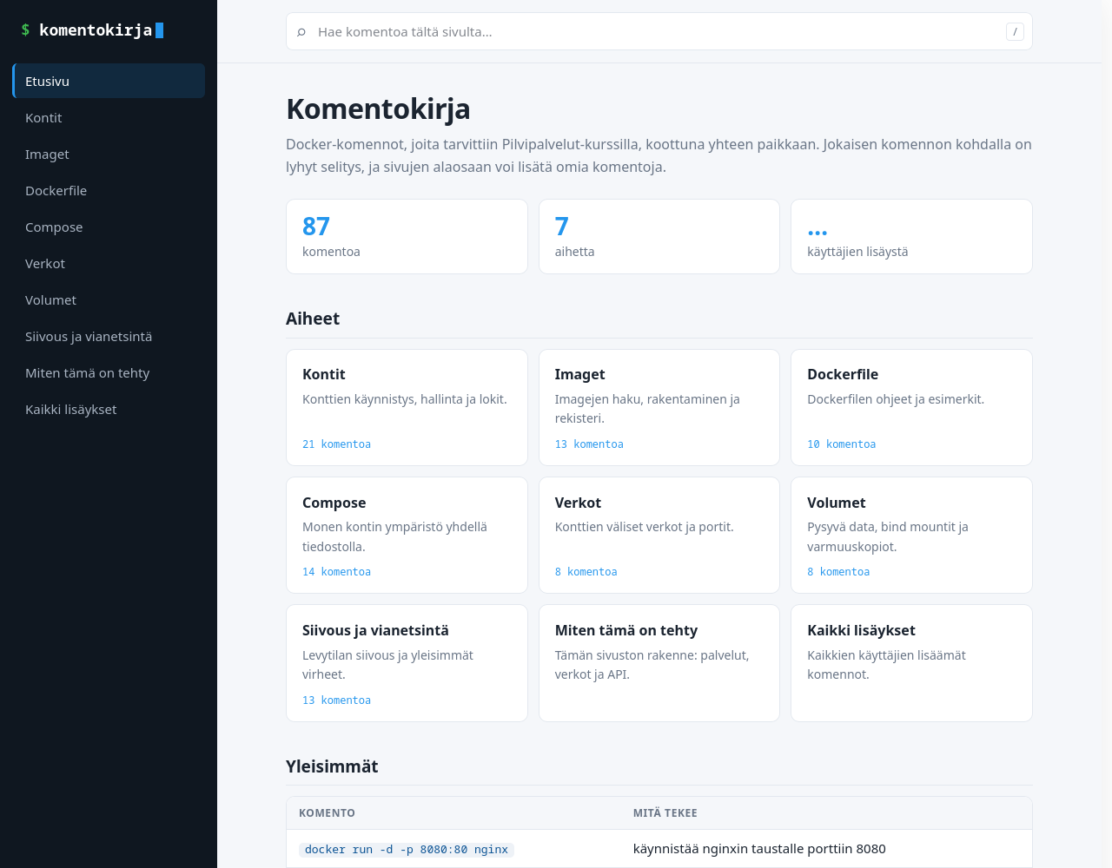
Kuva 2. Etusivu
Sivun alaosassa olevaan lomakkeeseen kirjoitetaan nimi, komento ja selitys. Nimi jää selaimen muistiin. Rastilla näytä vain omat näkee pelkästään omat lisäykset. Poisto kysyy varmistuksen, ja jos tallennus epäonnistuu siitä tulee ilmoitus. Kaikki lisäykset -sivulla näkyvät kaikkien sivujen lisäykset. Oikeaa kirjautumista ei ole, vaan nimi kirjoitetaan itse.
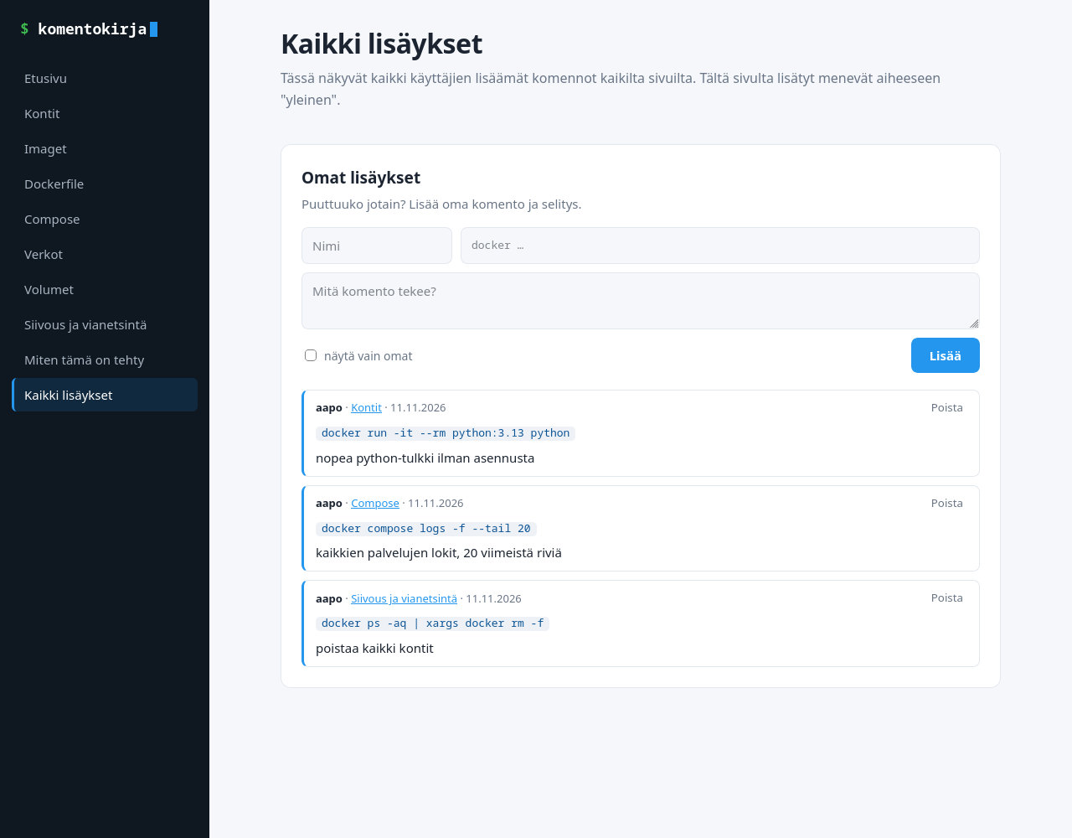
Kuva 3. Kaikki lisäykset -sivu

5 Käyttöönotto
Tarvitaan Docker ja Docker Compose. Projektikansiossa ajetaan:
./kaynnista.sh
Skripti tekee salasanan ja .env-tiedoston jos niitä ei ole ja ajaa docker compose up -d --build. Tämän jälkeen sivu on osoitteessa http://localhost:8080. Sammutus tapahtuu ./lopeta.sh -skriptillä. Jos haluaa poistaa myös datan, voi ajaa ./lopeta.sh --kaikki.
Saman voi tehdä ilman skriptiä:
head -c 24 /dev/urandom | base64 > secrets/db_password.txt
cp .env.example .env
docker compose up -d --build

5.1 Pilveen
Koska konfiguraatiot ovat imageissa, ympäristö tarvitsee koneelta vain salasanatiedoston. Esimerkiksi AWS EC2:lle sen voisi asentaa samalla tavalla kuin kurssin EC2-tehtävässä user data -skriptillä: asennetaan Docker ja Compose, kloonataan repo, tehdään salasana ja ajetaan docker compose up. Security groupiin pitäisi avata portti 80 ja SSH. Oikeassa tuotannossa imaget kannattaisi rakentaa valmiiksi ja laittaa johonkin rekisteriin, esim. Docker Hubiin tai ECR:ään, ja lisäksi tarvittaisiin HTTPS.

6 Testaus
Testasimme ympäristön paikallisesti curlilla ja selaimella. Testattiin ainakin seuraavat:
- kaikki sivut aukeavat ja olematon sivu antaa 404
- lisäyksen haku, lisäys, muokkaus ja poisto API:n kautta
- tyhjällä komennolla API palauttaa virheen 422
- lisäys säilyy kun ajetaan docker compose down ja up
- notes-api pyörii käyttäjällä uid 10001 eikä salasana näy ympäristömuuttujissa
- gateway ei saa yhteyttä tietokantaan ja tietokannasta ei pääse internetiin
- skaalaus: docker compose up -d --scale notes-api=3
- Adminer aukeaa portista 8081 tools-profiililla

Skaalauksessa tarkistettiin /api/health-osoitteesta mikä kontti vastasi. 15 pyynnöstä jakauma oli 7/4/4, eli kaikki kolme konttia saivat pyyntöjä.

7 Ongelmat
Ensimmäinen ongelma tuli heti kun ympäristöä yritettiin käynnistää. Projektikansion nimessä on kaksoispiste (Projekti: Docker kurssin yhteenveto) ja Docker käyttää kaksoispistettä bind mountissa erottimena, joten tuli virhe invalid volume specification. Kokeilimme myös composen pitkää syntaksia (type: bind) mutta sama virhe tuli silti. Lopulta nginx.conf ja init.sql kopioitiin imageihin COPY-komennolla. Tämä on oikeastaan parempi tapa muutenkin, koska silloin imaget toimivat missä tahansa. Secrets toimi kuitenkin normaalisti. Lisäsimme tämän virheen myös Siivous ja vianetsintä -sivulle.
Toinen ongelma oli skaalauksessa. Kun notes-api:a ajettiin kolmella kontilla, kaikki pyynnöt menivät silti samaan konttiin. Selvisi että nginx:ssä on monta worker-prosessia ja jokainen aloittaa round robinin samasta palvelimesta, joten kun jokainen uusi yhteys menee eri workerille, ne kaikki valitsevat saman kontin. Lisäksi nginx hakee osoitteet vain käynnistyessä. Korjasimme tämän vaihtamalla random-tasapainotukseen ja lisäämällä resolve-asetuksen.
Kolmas pienempi juttu oli salasanatiedoston oikeudet. Compose liittää secretin konttiin samoilla oikeuksilla kuin koneella, ja kun tiedosto oli 600, notes-api:n app-käyttäjä ei pystynyt lukemaan sitä. Oikeudet vaihdettiin 644:ään.

8 Pohdinta
Projektissa saatiin käytettyä aika monta kurssilla käytyä asiaa samassa ympäristössä: omat Dockerfilet, multi-stage build, compose, verkot, volumet, secrets, healthcheckit ja skaalaus. Komentojen kerääminen sivuille oli samalla hyvää kertausta, ja sivustosta on oikeasti hyötyä jatkossakin.
Jos projektia jatkettaisiin, voisi lisätä haun komennoille, oikean kirjautumisen ja HTTPS:n. Myös GitHub Actions, joka rakentaisi imaget automaattisesti, olisi hyvä lisä. Ympäristön voisi myös viedä oikeasti pilveen.

